Описание объекта муниципального имущества по адресу: город Мурманск, ул. С.Перовской, дом 21
Тип имущества: нежилое помещение в жилом доме,
подвал, пом. 2а/1 - 9, 3а/1 – 2, площадь 130,90 кв.м, вход отдельный.
1. Наличие инженерных сетей:
- Электроэнергия – есть
- Отопление – есть
- Водоснабжение – есть
- Водоотведение – есть
2. Материал постройки – кирпич

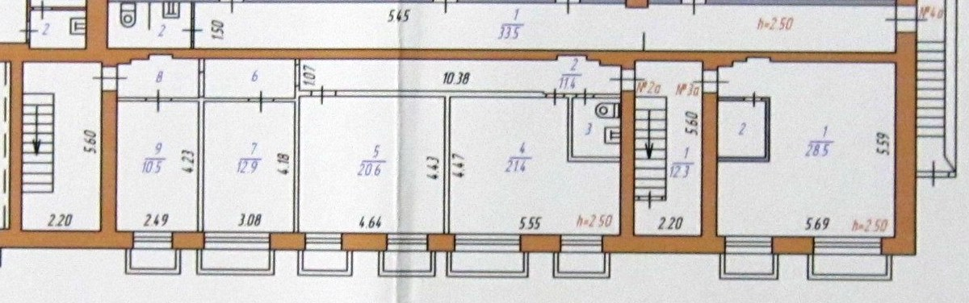
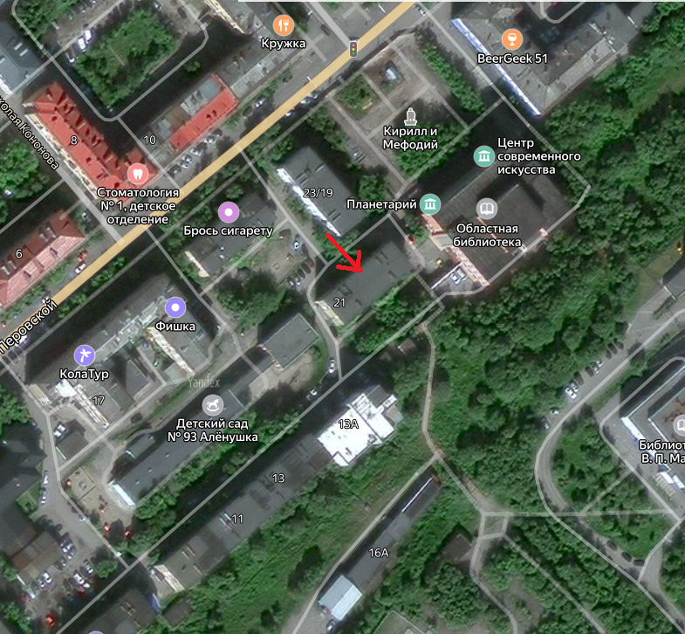
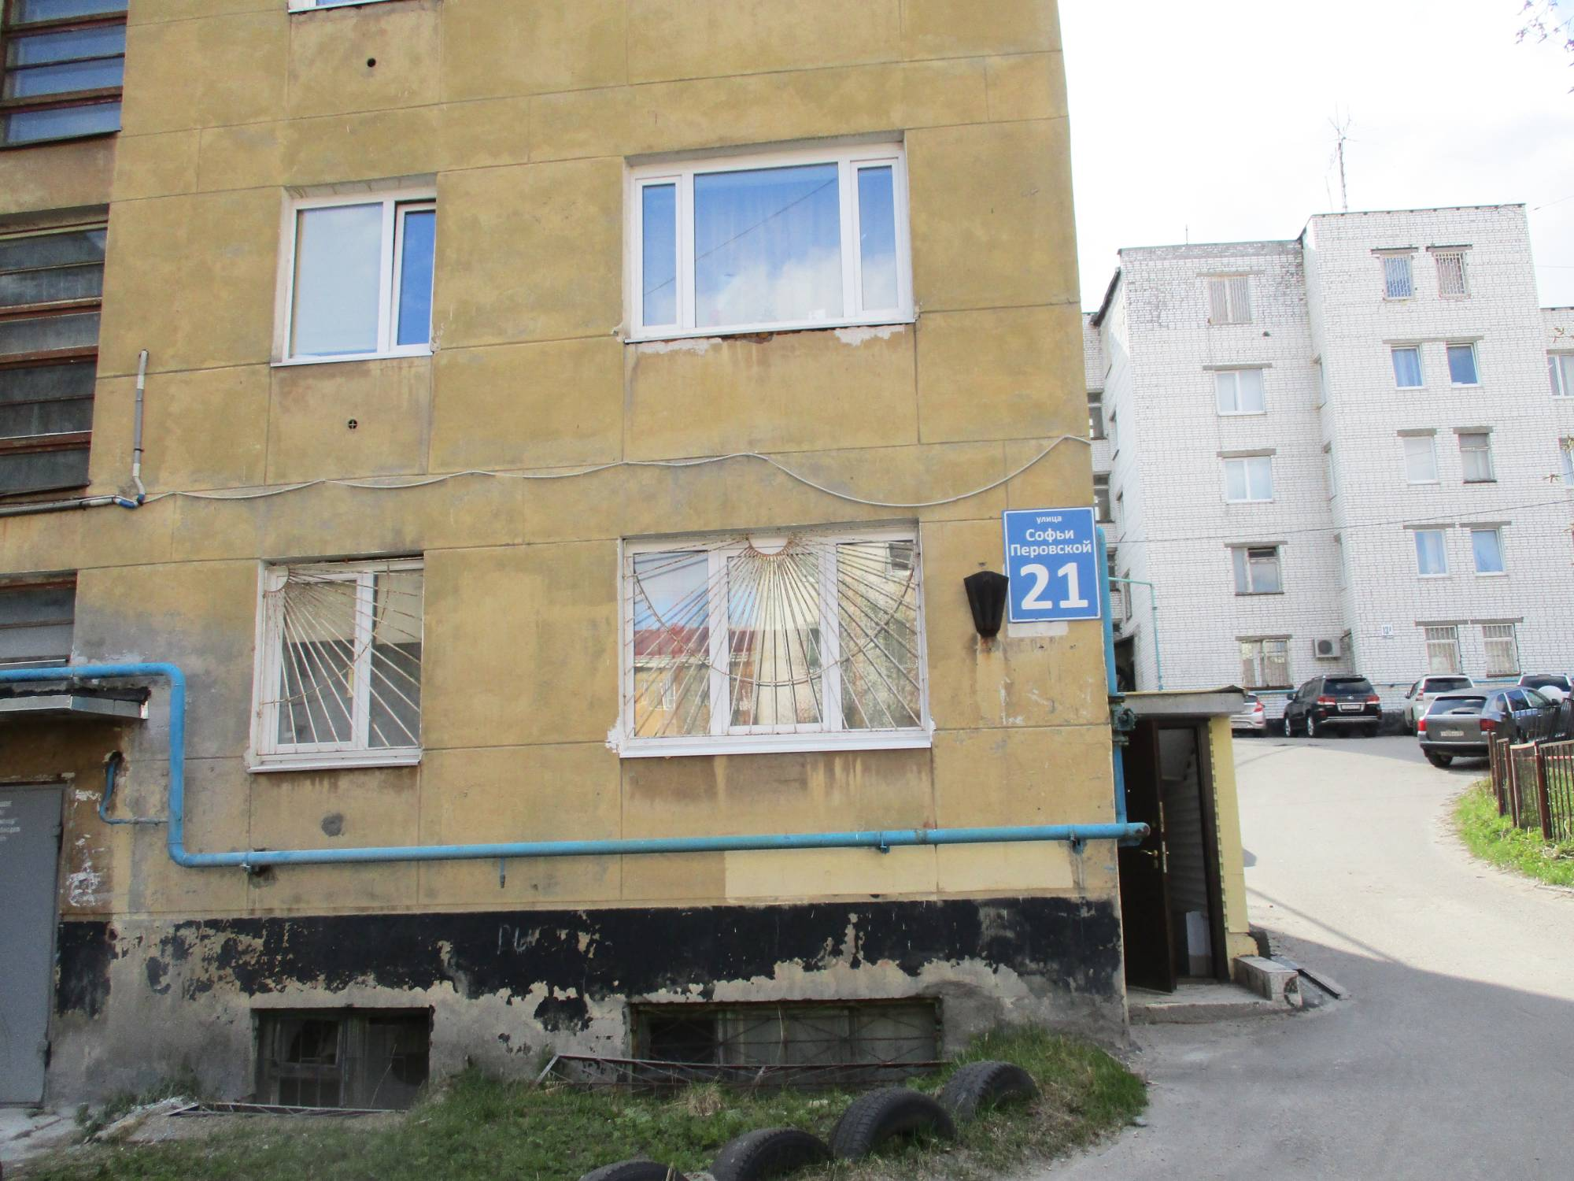
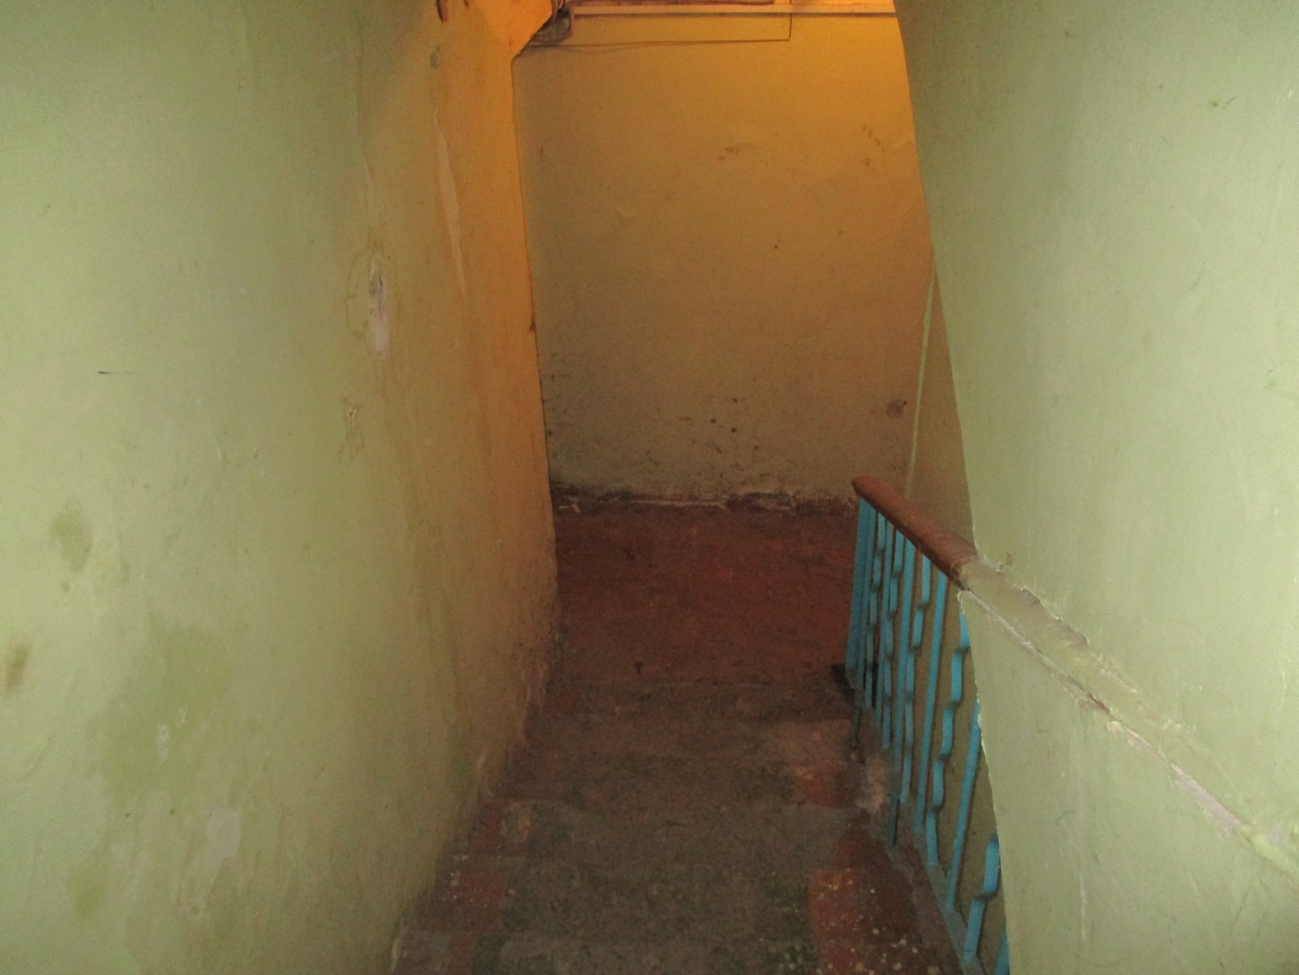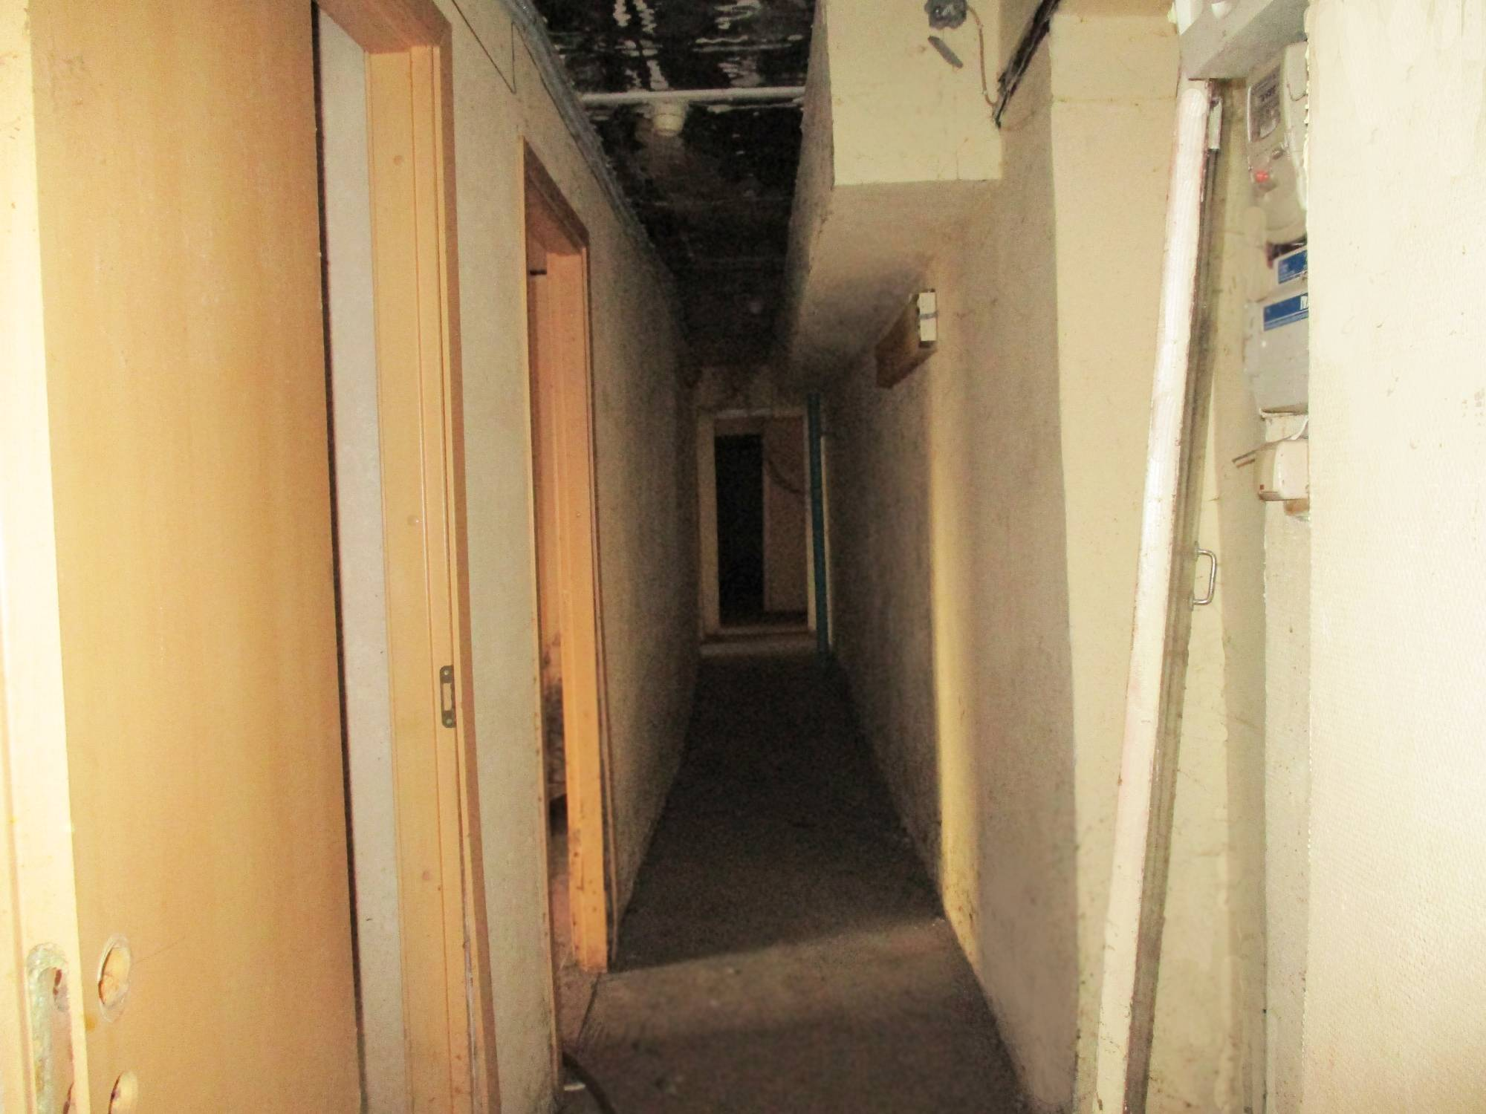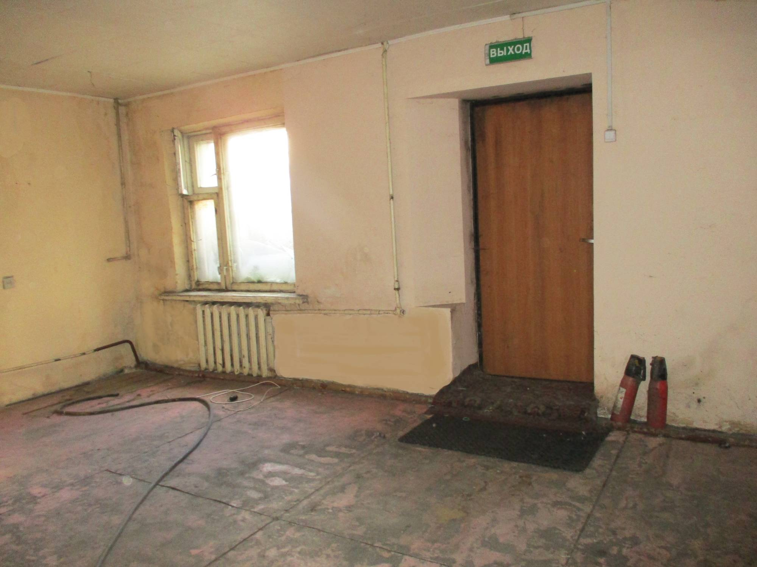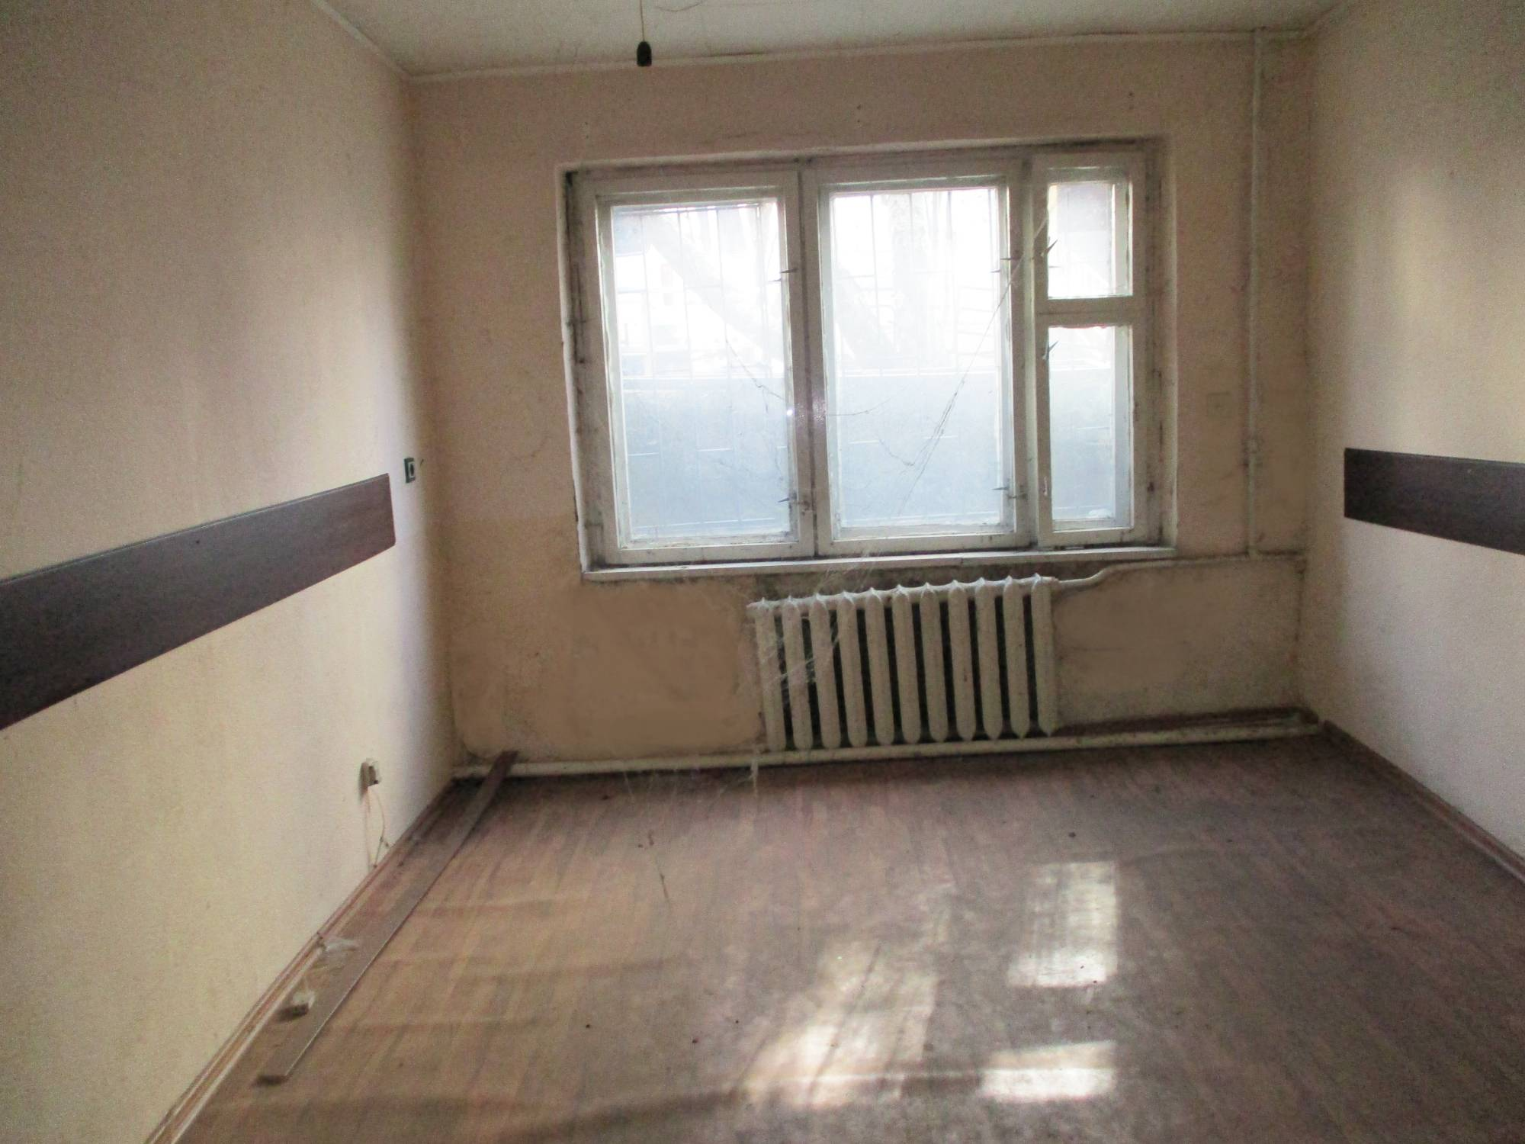
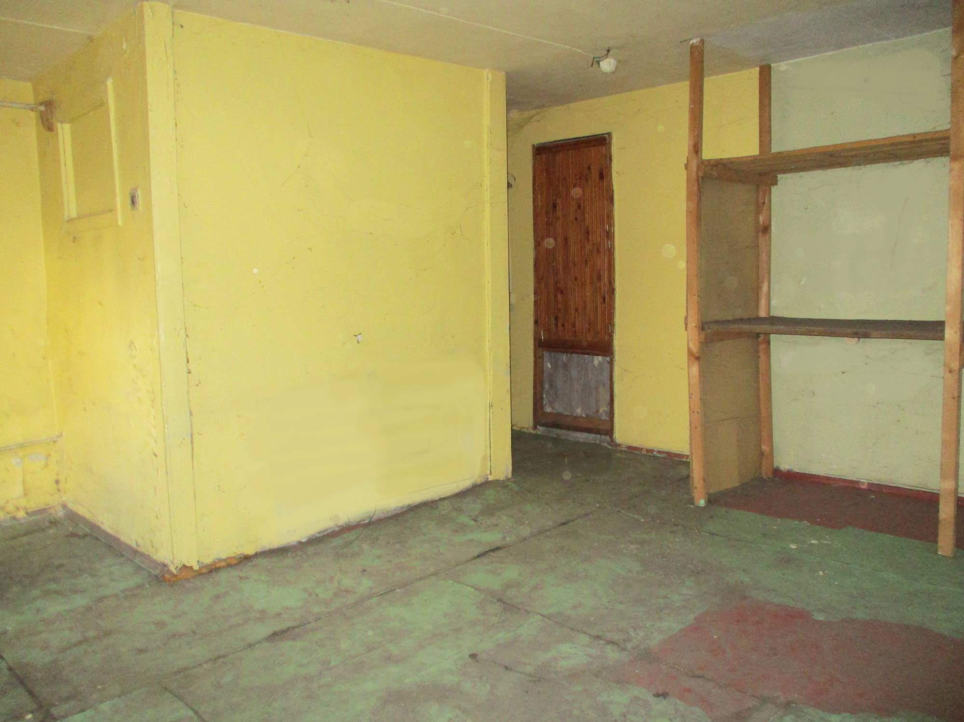

АДМИНИСТРАЦИЯ ГОРОДА МУРМАНСКА
КОМИТЕТ ИМУЩЕСТВЕННЫХ ОТНОШЕНИЙ ГОРОДА МУРМАНСКА
В Ы П И С К А
из реестра муниципального имущества города Мурманска
город Мурманск | 05.12.2023
Настоящая выписка содержит сведения из раздела № 1 «Сведения о муниципальном недвижимом имуществе» по состоянию на 05.12.2023
1. | Тип (категория) объекта | Объект нежилого фонда (нежилые помещения в многоквартирном доме (подвал))
2. | Реестровый номер | 51:О:H-007:021:000-000:000
3. | Наименование | Нежилые помещения в многоквартирном доме
4. | Адрес (местоположение) недвижимого имущества | г. Мурманск, ул. Софьи Перовской д. 21
5. | Этаж (номер на поэтажном плане) | подвал/3а (1-2)
6. | Общая площадь, кв.м | 31,50
7. | Площадь подвала, кв.м | 31,50
8. | Иные параметры недвижимого имущества
9. | Балансовая стоимость недвижимого имущества, руб | 214 424,69
10. | Сумма начисленной амортизации (износ), руб | 70 081,07
11. | Кадастровый номер недвижимого имущества | 51:20:0002057:520
12. | Кадастровая стоимость недвижимого имущества, руб | 1 369 874,99
13. | Собственник недвижимого имущества | Муниципальное образование город Мурманск
14. | Госрегистрация права муниципальной собственности | № гос.регистрации 51:20:0002057:520-51/031/2021-1 от 22.12.2021
15. | Дата возникновения права муниципальной собственности | 11.01.1992
16. | Реквизиты документов оснований возникновения права муниципальной собственности на недвижимое имущество | Постановление Верховного Совета Российской Федерации №3020-1 от 27.12.1991;  Решение Мурманского городского Совета (приложение №1 к указанному решению) №9-104 от 30.05.2005
17. | Правообладатель муниципального недвижимого имущества/наличие в составе казны | Казна муниципального образования город Мурманск
18. | Реквизиты документов оснований использования недвижимого имущества правообладателем/наличия в составе казны | Приказ Комитета №607 от 25.04.2014
19. | Госрегистрация права правообладателя
20. | Установленные в отношении муниципального недвижимого имущества ограничения (обременения) с указанием основания и даты их возникновения и прекращения
21. | Примечание | В перечне субъектов МСП  Включено в РМИ на основании приказа по корректировке площади в казне № 607 от 25.04.2014, согласно обследования ММБУ "ЦКИМИ"  Помещения площадью 130,9 кв.м. в соответствии с постановлением АгМ от 06.09.2018 № 3002 входят в "Перечень муниципального имущест

АДМИНИСТРАЦИЯ ГОРОДА МУРМАНСКА
КОМИТЕТ ИМУЩЕСТВЕННЫХ ОТНОШЕНИЙ ГОРОДА МУРМАНСКА
В Ы П И С К А
из реестра муниципального имущества города Мурманска
город Мурманск | 05.12.2023
Настоящая выписка содержит сведения из раздела № 1 «Сведения о муниципальном недвижимом имуществе» по состоянию на 05.12.2023
1. | Тип (категория) объекта | Объект нежилого фонда (нежилые помещения в многоквартирном доме (подвал))
2. | Реестровый номер | 51:О:H-007:021:000-000:000
3. | Наименование | Нежилые помещения в многоквартирном доме
4. | Адрес (местоположение) недвижимого имущества | г. Мурманск, ул. Софьи Перовской д. 21
5. | Этаж (номер на поэтажном плане) | подвал/2а (1-9)
6. | Общая площадь, кв.м | 99,40
7. | Площадь подвала, кв.м | 99,40
8. | Иные параметры недвижимого имущества
9. | Балансовая стоимость недвижимого имущества, руб | 676 629,04
10. | Сумма начисленной амортизации (износ), руб | 221 144,71
11. | Кадастровый номер недвижимого имущества | 51:20:0002057:519
12. | Кадастровая стоимость недвижимого имущества, руб | 4 322 716,62
13. | Собственник недвижимого имущества | Муниципальное образование город Мурманск
14. | Госрегистрация права муниципальной собственности | № гос.регистрации 51:20:0002057:519-51/036/2021-1 от 22.12.2021
15. | Дата возникновения права муниципальной собственности | 11.01.1992
16. | Реквизиты документов оснований возникновения права муниципальной собственности на недвижимое имущество | Постановление Верховного Совета Российской Федерации №3020-1 от 27.12.1991;  Решение Мурманского городского Совета (приложение №1 к указанному решению) №9-104 от 30.05.2005
17. | Правообладатель муниципального недвижимого имущества/наличие в составе казны | Казна муниципального образования город Мурманск
18. | Реквизиты документов оснований использования недвижимого имущества правообладателем/наличия в составе казны | Приказ Комитета №607 от 25.04.2014
19. | Госрегистрация права правообладателя
20. | Установленные в отношении муниципального недвижимого имущества ограничения (обременения) с указанием основания и даты их возникновения и прекращения
21. | Примечание | В перечне субъектов МСП  Включено в РМИ на основании приказа по корректировке площади в казне № 607 от 25.04.2014, согласно обследования ММБУ "ЦКИМИ"  Помещения площадью 130,9 кв.м. в соответствии с постановлением АгМ от 06.09.2018 № 3002 входят в "Перечень муниципального имущест

